**Exercícios**

Monte a tabela verdade para as expressões abaixo

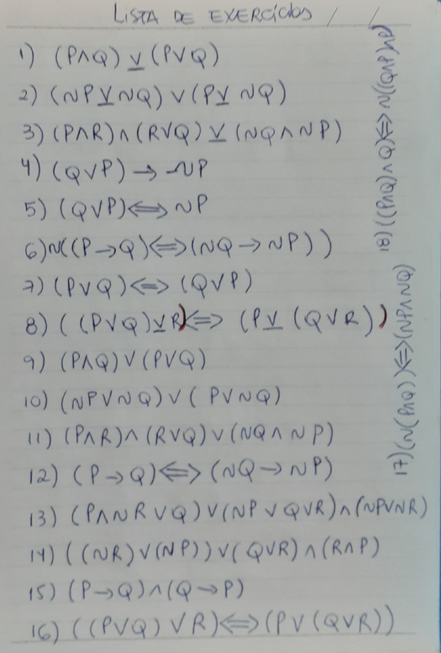

1. (P V Q) ^ (~Q → P)
2. (P ^ ~Q) ↔ (Q V P)
3. P → (P V Q ^ R)
4. (~P ↔ ((~Q V P))) → ~R